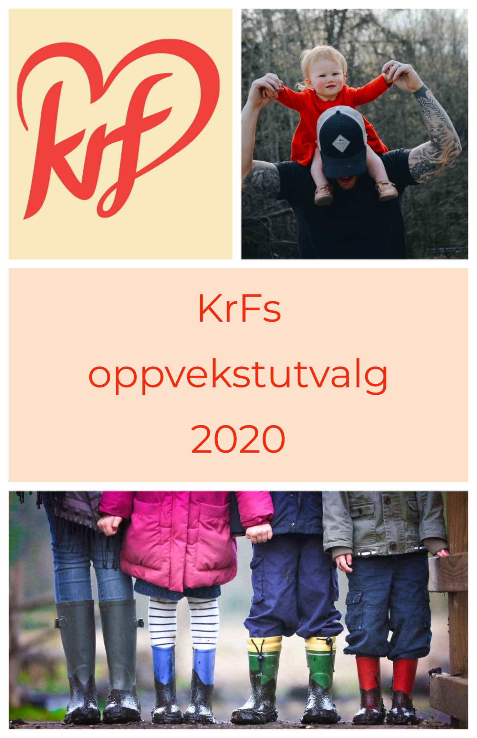
Innledning

KrFs utvalg for forbedret oppvekstpolitikk har bestått av Ida Lindtveit Røse (leder), Charlotte Veland Hoven, Øystein Sivertsen Sørvig og Frode Kleppe Holgersen.

Utvalget har jobbet etter følgende mandat:

Utvalget skal komme med forslag til hvordan KrF kan fornye og forsterke sin oppvekstpolitikk. Utvalget kan også berøre områder som skole og utdanning. Utvalget skal også se på forholdet mellom private og offentlige skoler og barnehager, herunder også forholdet til friskoler og ideologiske føringer inn i den offentlige skolen.

Dette er et stort politisk område. Utvalget har derfor prioritert og spisset sitt arbeid for å kunne gjøre et grundig arbeid og levere tydelige politiske løsninger.

Utvalget vil peke på fire områder der KrF må ha en tydelig og fremtidsrettet politikk. Vi har utarbeidet politiske tiltak for å sikre:
- Fleksibilitet og valgfrihet for familiene
- Trygghet for sårbare barn og familier
- En god og tilpasset skolestart
- En sikker digital hverdag for barn og unge

Vi vil takke for tilliten, og ønsker KrFs organisasjon lykke til med spennende debatter og arbeid med nytt stortingsprogram.

Ida Lindtveit Røse
Utvalgsleder

Gi familiene tillit, fleksibilitet og tid sammen

Mange familier opplever at hverdagen deres blir styrt og avgjort av rigide statlige løsninger. Det viktigste for at alle barn skal ha en god oppvekst, er trygge og stabile familier. Alle familier er forskjellige og trenger fleksibilitet og valgfrihet i hverdagen.
KrF vil gi familiene større tillit, mer fleksibilitet, og det viktigste: mer tid sammen.

KrFs oppvekstutvalg vil gi familiene større tillit, fleksibilitet og tid sammen ved å:
- Fjerne tredelingen av permisjonen og erstatte denne med:
  - Dissens 1 (Lindtveit Røse, Sørvig): fri deling av permisjonen mellom foreldrene
  - Dissens 2 (Veland Hoven, Kleppe Holgersen): kvoter på 10 uker til hver forelder (uavhengig av hvor lang permisjon som tas ut), på sikt fjerne kvotene og sikre fri fordeling.
- Fjerne regelen som sier at permisjonen kuttes dersom barnet kommer for tidlig.
- Gi fedre rett til foreldrepermisjon selv om man feilrapporterer eller søker for sent
- Fjerne regelen om at de seks første ukene må tas av mor
- Fjerne regelen om at man mister permisjonsrettigheter ved to tette barn
- Innføre et bunnfradrag på 200 000 i moderasjonsordningen for barnehage, slik at barnehage blir gratis for alle familier med inntekt under bunnfradraget og at 6%-regelen kommer til anvendelse på den delen av inntekten som overstiger bunnfradraget.
- Skattlegge og øke barnetrygden

KrFs oppvekstutvalg vil gi familier en mer fleksibel foreldrepermisjon:

Foreldre uten rett til foreldrepermisjon
- Foreldrepenger som grunnplanke for alle i 49 uker, med månedlig utbetaling, tilsvarende 2G.
- Mulighet til å forlenge permisjonen ved å ta ut 80%.
- Mulighet for 20 uker ekstra permisjon med 50% utbetaling.
- Selvstendig opptjeningsrett til far

Foreldre med rett til foreldrepermisjon
- Rett til foreldrepermisjon inntil 1,5 år
- 100% foreldrepermisjon i 49 uker
- Mulighet for 20 uker ekstra permisjon med 50% utbetaling. (Beregnes med maks 5 G)
- Mulighet til å forlenge permisjonen ved å velge en lavere prosentvis utbetaling.
- Man skal ikke totalt sett tape på å ta ut lengre permisjon

Trygghet for sårbare barn og familier

Progressiv barnetrygd, billigere barnehage for lavinntektsfamilier og foreldrepermisjon for alle, vil bidra til å bedre situasjonen for mange barnefamilier. I tillegg er det behov for kunnskapsbaserte og målrettede tiltak mot utsatte familier.

KrFs oppvekstutvalg vil styrke oppfølgingen av familier i utsatte situasjoner:
- Gi tilbud om foreldreveiledningskurs i regi av helsestasjonen til alle førstegangsforeldre
- Kommuner plikter å tilby sårbare familier helhetlig hjelp fra svangerskap frem til barnet er 3 år
- Sikre at familier i barnevernet med sammensatte utfordringer får tilgang til en koordinator fra kommunen.

Et barnevern på lag med familier og barn

Det er for stor variasjon i kapasitet og kvalitet i barnevernstjenesten, og dette medfører at barn får ulik behandling i barnevernstjenesten avhengig av hvor man bor. Staten har ansvaret for å ivareta norske barns rettigheter i tråd med Barnekonvensjonen. Den enkelte kommune er delegert ansvaret for barnevernet og til å organisere barnevernstjenesten sin hensiktsmessig. Når lokalpolitikere er ansvarlig for at barnevernet løser oppgavene sine på en forsvarlig måte, må staten spesifisere hva en forsvarlig barnevernstjeneste er, i henhold til barnevernsloven, Barnekonvensjonen og retningslinjene for alternativ omsorg for barn.

KrFs Oppvekstutvalg vil bedre kvaliteten i barnevernet ved å:
- Lovfeste hvilke kvalitetskrav det kommunale barnevernet skal oppfylle.

Det er vanskelig for barn og familier å få informasjon om barnevernets arbeid.
- KrFs oppvekstutvalg mener derfor at det bør opprettes en egen nettside med uavhengig informasjon om barnevernet som kan være til hjelp for barn og familier som er i kontakt med barnevernet.

Ideelle aktører er et viktig og godt supplement til det offentlige barnevernet. Disse aktørene har et stort behov for forutsigbarhet.
- KrFs oppvekstutvalg mener derfor det er behov for å styrke rammevilkårene for de ideelle aktørene. Vi mener derfor det bør opprettes en låneordning for etablering av ideelle institusjonsplasser.

Et tryggere første møte med skolen - tilpasset barna

Overgangen fra barnehage til skole er for brå for mange barn. Kunskapsløftet og Fagfornyelsen har rammer som gir god mulighet for lek og bevegelse. Likevel ser vi at skolestart for mange barn for fort blir statisk på pulter i rekker. KrF vil legge til rette for- og forvente at leken i mye større grad blir det viktigste i skolestarternes hverdag det første året.

Barnet har ikke kroppen sin, de er kroppen sin. «Leken er livsnødvendig for hele barnet, barn trenger bevegelse, de lærer med kroppen og trenger "å gjøre"»- førstelektor i pedagogikk Aslaug A. Becher.

KrFs oppvekstutvalg vil gi alle barn en skolestart som gir rom for lek og naturlig utfoldelse:
- 1.klasse skal vektlegge utforsking og lek i metodevalg for læring
- Klasserom for skolestartere bør innredes på en måte som gir plass- og stimulerer til lekende læring og bevegelse
- Lærernormen endres for 1. klasse så bemanningsnormen for skolestarterne bindes til første trinn og sikrer mulighet for deling i mindre grupper
- Styrke muligheten for videreutdanning i basisfag av barnehagelærere som ønsker å jobbe i barneskolen
- Kartleggingsprøver første skoleår flyttes til andre skoleår
- Tillate fridager uten sykdom det første skoleåret

Behov for mer kunnskap om barn og unges digitale hverdag

Alle barn og unge skal sikres en trygg og god oppvekst. Det digitale liv blir i stadig større grad en integrert del av denne oppveksten. For å trygge barn og unge er det viktig at politikere, fagfolk, foreldre og de unge selv legger rammene for den digitale hverdagen ut fra kvalitetssikret forskning. KrF sitt oppvekstutvalg mener vi mangler denne kunnskapen, og at vi trenger mer kunnskap om barn og unges digitale hverdag. KrFs oppvekstutvalg vil derfor:

Opprette et tverrfaglig forskningssenter
- «Senter for barn og unges digitale hverdag» knyttet til universitet/høyskolemiljø. Senteret skal sammenfatte dagens forskning på området, skape ny kunnskap og være premissleverandør i den offentlige debatten om barn og unges digitale hverdag

Opprette tre offentlig digitale veiledningsportaler – en for barn og unge, en for foreldre og en for fagfolk som arbeider med barn og unge.
- Portalen for barn og unge skal sikre kunnskapsbasert informasjon til barn og unge om hvordan leve digitale liv, og inneholde et offentlig «Digitalt 113-nødnummer».
- Portalen for foreldre skal gi kvalitetssikrede råd om hvordan veilede barn og unge i den digitale sosialiseringen
- Portalen for fagfolk vil publisere resultat av forskning, fagartikler og inneholde nettbaserte gratis kurs. Portalen gjør kunnskap tilgjengelig for alle- gratis.

Plassere hovedansvaret for barn og unges digitale liv hos en ansvarlig statsråd
- Det digitale livet til barn og unge er et tverrfaglig felt og ulike deler er plassert i ulike departement. Det er positivt og naturlig, men kan føre til forvitring av ansvar. Et departement og en statsråd må ha et overordnet koordineringsansvar, og stå ansvarlig overfor Storting og befolkning for politikken som føres på området

Sørge for at digital infrastruktur skal være like god i hele landet
- Alle barn og unge i hele Norge skal ha tilgang til samme kvalitet på den digitale infrastrukturen. Midler må prioriteres til full, likeverdig utbygging

